学院举办“诚信”主题道德讲堂活动

2018年6月26日下午，学院医学系举办“诚信”主题道德讲堂活动，陈延老师担任主持。组织宣传部、医学系负责人，医学系部分教师和近百名学生参加了此次道德讲堂。
此次讲座按照“做反省、唱歌曲、学模范、诵经典、发善心、送吉祥”6个环节进行。在自我反省环节，老师让同学们闭上眼睛，通过播放音乐让与会人员身心放松，引导他们感悟真实的自己；第二环节是全体人员合唱《诚信之歌》；学模范环节，陈延老师讲述了感动中国的烈士守墓人陈俊贵的事迹；诵经典环节中，陈延老师带领全体人员齐声共诵论语诚信篇，在诵读中感悟古人传承给我们的大智慧，大道理；发善心环节，与会的同学们谈了自己的感受，受到的启发。最后陈延老师通过萨克斯演奏向全体同学送出了美好祝愿而完美谢幕！
本次道德讲堂不仅让同学们了解到了关于诚信的知识，也懂得了诚信的重要，学习到了古人的智慧，也为同学们在今后的工作、生活如何坚守指引了方向。

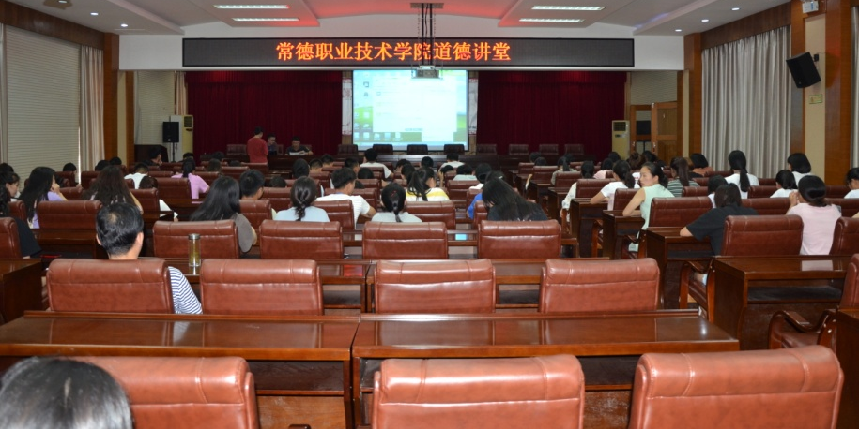
活动现场
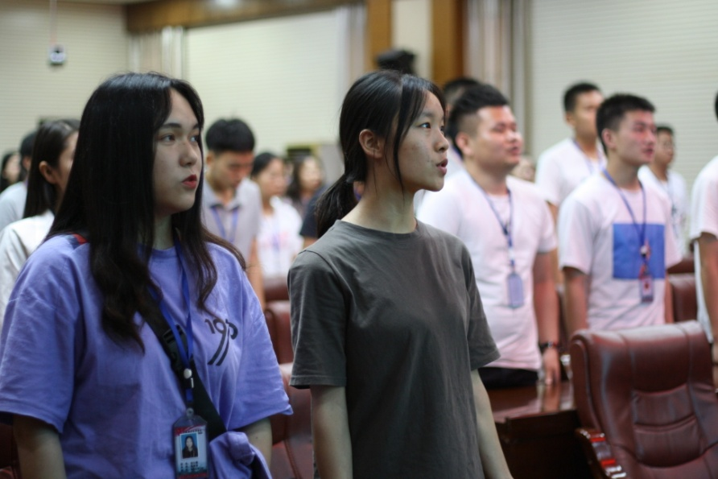
唱歌曲
送吉祥

